**Parcial 1**

**Juan Felipe Vásquez Bolívar & Jackh Emmanuel Narváez Guerra**

**C.C 1001509367 & C.C 1002752230**

**Augusto Enrique Salazar Jiménez**

**Abril 2023**

**Universidad de Antioquia**

**Facultad de Ingeniería**

**Informática II**

1. **Gestionar información de cursos**

**1.1 Construcción de Información:** Para almacenar la información con respecto a los cursos de la carrera “Ingeniería de telecomunicaciones” se construirá un archivo de texto plano que contenga las horas con el docente, nombre, código y créditos de la materia, las cuales serán importadas por el programa final.

Esta información será almacenada en el archivo **“Plan de Estudios.txt”.**

**1.2 Estructura de la Información:** Para almacenar la información antes mencionada, es necesario establecer una estructura dentro del archivo de texto plano, que facilite la lectura por parte programa. Por lo tanto, trabajaremos de la siguiente manera:

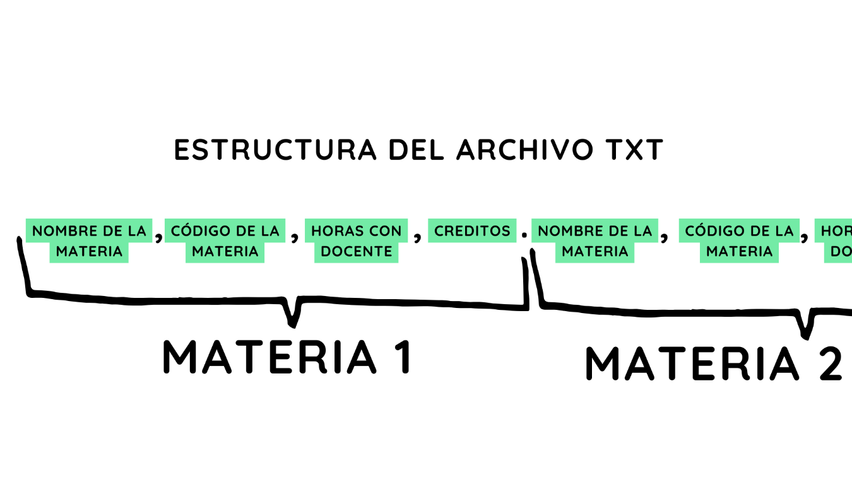

La anterior estructura se encuentra diseñada para determinar fácilmente el número de materias que tiene la carrera, pues será igual al número de puntos (‘.’) que tenga el texto.

Además, separar los tipos de datos por medio de comas (‘,’) facilita determinar la longitud que tiene cada parámetro, esto con el objetivo de construir arreglos de caracteres más eficientes.

Por último, no se decide utilizar saltos de línea con el objetivo de facilitar la lectura del archivo.

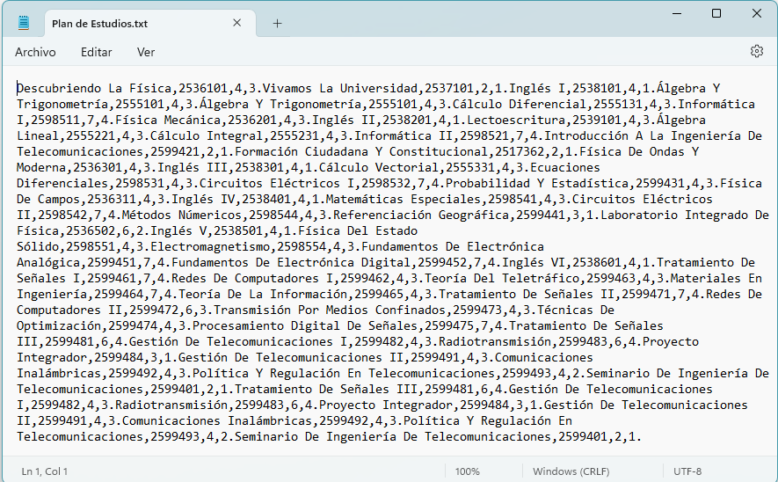

Ilustración 1: Ejemplo de cómo estará almacenada la información.

**NOTA:** Durante esta primera fase del programa, no se tendrá en cuenta las electivas profesionales, electivas prácticas académicas y las electivas complementarias. No obstante, en caso de querer incluirlas, será necesario incluirlas en el archivo “Plan de Estudios.txt” con la estructura antes mencionada.

**1.3 Idea general:** El objetivo de esta parte del programa, será importar la información contenida en “Plan de Estudios.txt” y organizar esta información en un conjunto de matrices (Puntero triple), donde cada matriz contará con 5 filas con la siguiente estructura:

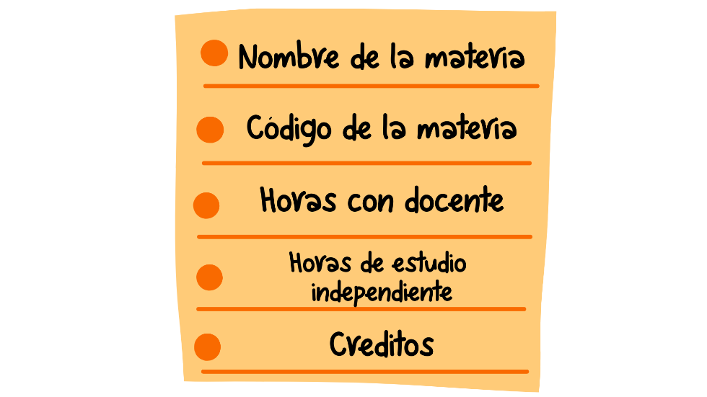

Cada fila contará con una cantidad variable de columnas, ya que dependerá de la cantidad de caracteres que contenga, por ejemplo:

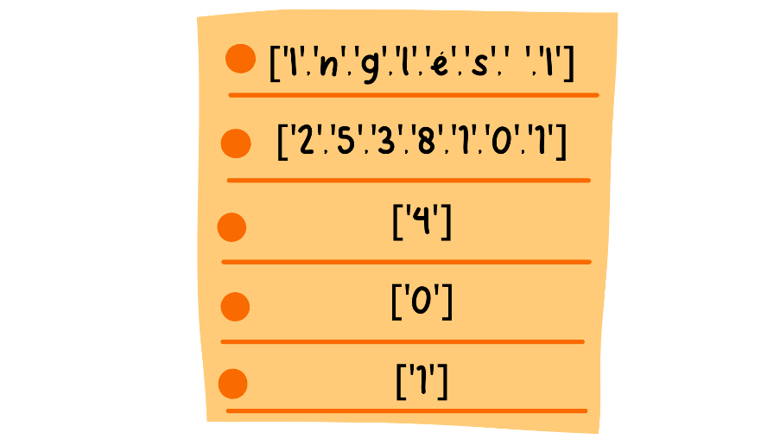

Es importante mencionar, que el valor ingresado a la fila 4, correspondiente a “Horas de estudio independiente”, se calculará por medio de la ecuación estipulada.

**Funciones**

Para el desarrollo de esta parte del programa y cumplir con el objetivo antes mencionado, se crean las siguientes funciones, las cuales estarán contenidas dentro de **“GestionInformacion.h”**:

**1. Open_File :** Función que no recibe ninguna entrada, y retorna un puntero tipo Char, que apunta a un arreglo de caracteres que contiene la información del archivo “Plan de Estudios.txt”.

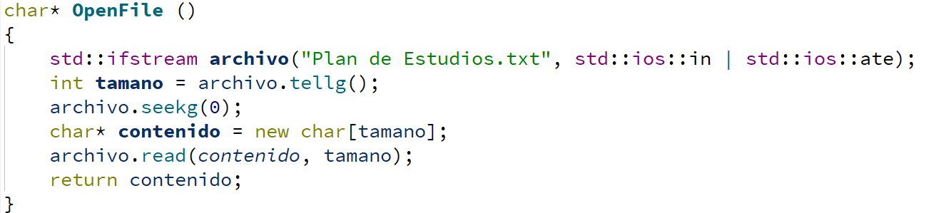

**2. Count_Chars :** Función que recibe como entrada un arreglo de caracteres, y retorna un numero entero con la cantidad de caracteres de dicho arreglo.

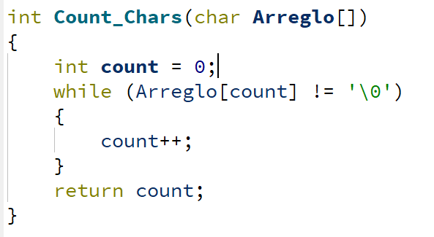

**3. Count_Subjects :** Función que recibe como entrada un arreglo de caracteres, y retorna un numero entero con la cantidad de asignaturas registradas. Teniendo en cuenta que cada materia se encuentra separada por medio de un punto (‘.’), bastará con contar la cantidad de veces que se repite el carácter ‘.’, para determinar el número materias.

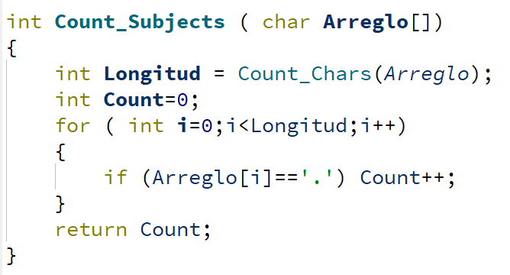

**4. Positions_Signs:** Función que recibe como entrada un arreglo de caracteres, y un numero entero, y retorna un arreglo de enteros con la posición de los caracteres ‘,’ y ‘.’, dentro del arreglo.

El número entero corresponde a la cantidad de materias (Puntos ‘.’) que contiene el arreglo y teniendo en cuenta que en la estructura diseñada, cada materia cuenta con 4 signos ( 3 comas y 1 punto ), se crea el arreglo de enteros a retornar en la memoria dinámica.

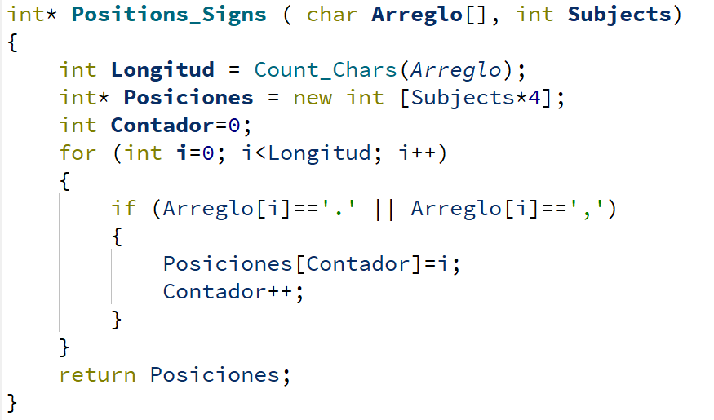

**5. Reserve_Matix_Group:** Función que recibe como entrada un arreglo de números enteros y un número entero, y retorna un puntero triple.

Esta función realiza las reservas de memoria dinámica con base en la cantidad de caracteres que contenga cada subcategoría de cada materia, con el objetivo de realizar un uso optimo de la memoria dinámica.